Autor/Origen:  Miguel de Unamuno y Jugo  Bilbao, España, (1864-1936) | Obra:  San Manuel Bueno mártir (1930)Testamento espiritual de un hombre atormentado  Refleja el conflicto existencial del autor entre la razón y la fe | Contexto histórico y geopolítico:  Los hechos:  A Miguel de Unamuno le tocó vivir durante una época muy conflictiva en España, pero fue el intelectual adecuado para expresar sus ideas sobre la situación política del país…  - Primera república en España 1873  - Restauración de la monarquía-Alfonso XII 1874  - 1898 Pérdida de las colonias. Irrelevancia internacional  - Corrupción del sistema político: oligarquía y caciquismo  - Atraso económico y científico  - Decadencia histórica-un país sin pulso  - Alfonso XIII sube al trono 1901  - Alfonso XIII concede al general Miguel Primo de Rivera poderes dictatoriales tras un golpe militar  - Inauguración de la Segunda República con la dimisión de Primo de Rivera y la caída de la monarquía 1931  - Guerra Civil en España que termina en la instalación de la dictadura fascista del General Francisco Franco  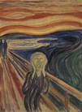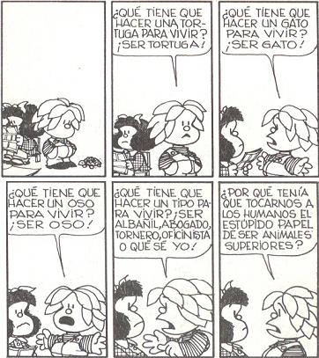
Corriente literaria:  Generación del 98—preocupación por España y sus problemas sociales y económicos..  Conflictos existenciales-angustia vital  Deseo por superar los mitos de la España imperial.  Deseo por Impulsar la educación, modernizar el mundo agrario y sanar la vida pública  Retorno a los valores profundos del pueblo español  Distinguieron entre una España real miserable y otra España oficial falsa y aparente  Estilo anti-retórico, sobrio, conciso, directo, atención a la forma, léxico rico, visión subjetiva (emotiva, intelectual, lírica, sentimental), crítica social  Aunque se le considera el líder de este grupo, Unamuno nunca quiso ser parte de ningún grupo (-ismo). Tenía un espíritu inconformista. Quería  Despertar las conciencias. | Estructura:  intro/nudo/desenlace  Desdoblamiento entre autor y narrador--Unamuno pone a una narradora entre él y el lector y todo nos llega desde el punto de vista de Ángela.  Estructura Externa--La novela está dividida en 25 fragmentos o secuencias. Las 24 primeras secuencias son el relato de Ángela, la última es una especie de epílogo del autor.
Personajes:  Don Manuel-cura ateo  Ángela Carballino-narrador testigo, su hija espiritual  Su hermano Lázaro- agitador / discípulo  Simona, la madre creyente de Ángela y Lázaro  Blasillo el bobo  Personajes menores: el reo, la hija de la tía Rabona y el payaso | Objetivo:  Testamento espiritual de Unamuno. Tras cada personaje se esconde una parte del propio escritor y cada uno de ellos es también buena muestra de un sector de la sociedad en la que vivió Unamuno, heredera de un siglo, el XIX, agonizante y perdido irremisiblemente en el huracán de los nuevos tiempos. El hombre no puede por sí mismo responder a todas las preguntas que su inteligencia le plantea. De las preguntas surgen las dudas; de las dudas, la búsqueda; de la búsqueda infructuosa, la desazón; y de la desazón, la agonía. También no quería que el pueblo sufriera de pereza espiritual. Quería que despertaran y se enfrentaran a las grandes preguntas de la vida.
Tema(s):  La dualidad del ser  El espacio y el tiempo  Las relaciones interpersonales  Las sociedades en contacto  La creación literaria | Ambiente de la obra:  Pueblecito-Valverde de Lucena. Situado entre un lago y una montaña  El lago atraía por la leyenda de que algunas veces se escuchaban las torres de la iglesia sumergidas debajo de sus aguas.
Conceptos Organizadores:  La espiritualidad y la religión  La imagen publica y la imagen privada  La construcción de la realidad  La introspección  El individuo y su entorno  La naturaleza y el ambiente  La trayectoria y la transformación  El individuo y la comunidad  La tradición y la ruptura | Resumen:  Ángela Carballino cuenta la historia del cura de su pueblo, Don Manuel, que esta en proceso de beatificación. El cura tiene buenas dotes para ayudar a la gente, lo que le permite ser considerado santo. Sin embargo, a la narradora, hay algo que no le acaba de encajar con respecto al padre. Un día, regresa al pueblo el hermano de Ángela, Lázaro, presentado inicialmente como anticlerical. En un principio, este rechaza a Don, pero termina por admirarlo. Es precisamente, al hermano de Ángela a quién le desvela su secreto: el cura no tiene fe, no cree en Dios, ni en la resurrección. Finge creer ante sus fieles para mantener en ellos la paz que provoca creer en la otra vida, esa esperanza de la que él carece. Don Manuel empeora de salud y muere diciendo misa. Blasillo muere casi inmediatamente y Lázaro un tiempo despues. El y su hermana dedican sus vidas a mantener el pueblo feliz. Ya a sus 50 años Angelica empieza a dudar lo que recuerda. Hay un epilogo final de Unamuno donde la defiende.  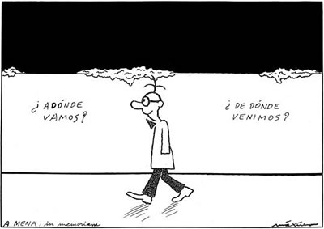 | Recursos audiovisuales:  Generación del 98  http://www.youtube.com/watch?v=l9TDXngTEJw&feature=related  Miguel de Unamuno-La aventura del pensamiento  http://www.youtube.com/watch?v=swneQdkUY0M&feature=related  El existencialismo http://www.youtube.com/watch?v=r4iHjjbhFrk  Película: “What Dreams May Come” con Robin Williams explora lo que es el “cielo” y el “infierno” – es lo que cada persona imagina que es para él o ella.  Otros recursos y conexiones:  Técnica del manuscrito encontrado-- porque así, al no reconocerse autor de la obra, no se hace responsable de lo que en ella se diga, como las críticas vertidas sobre la Iglesia y la sociedad, evitando así que éstas, aunque más bien la Iglesia, no le acuse de hereje o de agnóstico, pues las “verdades absolutas” de la Iglesia no podían admitir duda alguna sobre los dogmas establecidos a cerca de las incógnitas trascendentales que se hace el ser humano sobre el origen y el fin de la vida, la resurrección (vida después de la muerte), la fe, etc.  Influencias de Schopenhauer (exponía que el mundo que observamos  a través de nuestros sentidos es solamente una representación), Kierkegaard (estimaba irreconciliables la ciencia y la fe) y Nietzsche (proclamó que Dios se había muerto; la religión había perdido su significado y no podía servir como la base de los valores humanos… El hombre tenía que controlar sus pasiones y usar estas pasiones de una manera creativa.)  La Madre Teresa: “The Secret Life of Mother Teresa”, TIME, September 3, 2007. El artículo habla del libro de confesiones de la Madre Teresa, Mother Teresa: Come Be My Light (Doubleday), publicado con permiso de la Iglesia donde se descubre de la crisis de fe que sufrió por 50 anos.
Términos literarios/Recursos técnicos/lenguaje poético:
Simbolismo- La fe del pueblo es como la montaña, y la duda de don Manuel, su falta de fe, es el lago.
Valverde de Lucerna se extiende, por uso de metonimia, a identificar el lugar con la población para elevarlo al significado de la humanidad en la intrahistoria. En cambio, con lago y montaña, Unamuno emplea el símil y la metáfora para crear el significado más profundo de su obra: la bifurcación dialéctica entre la fe y la duda y su personificación en el protagonista Manuel-Cristo
Elipsis narrativas o saltos en el tiempo
Valor simbólico de los nombres -Paralelismo entre Don Manuel y Cristo, Ángela – mensajera, Lázaro - resucitado
Paradoja - “reír tristemente” o aquello que dijo don Manuel a Lázaro que “el que cree demasiado acaba por no creer nada”, etc.
Lenguaje sencillo, dialogo, mucha adjetivación. Predominan los tiempos verbales en pretérito e imperfecto
Una cita clave – “Dios mío, Dios mío, ¿por qué me has abandonado?”
AP Spanish Literature and Culture “Quick Reference Guide” de Elizabeth Galan y María Luisa Lomelí

